|  |  |  |  |
| --- | --- | --- | --- |
| ag-logo |  | | |
|  | **VÅRDNADSHAVARINLOGGNING 18 ÅR** | | |
|  | Datum |  |  |
|  | 2024-01-25 |  |  |
|  |  |  | |
|  |  |  | |

|  |  |
| --- | --- |
|  |  |

Vårdnadshavarens inloggning efter jag fyllt 18 år

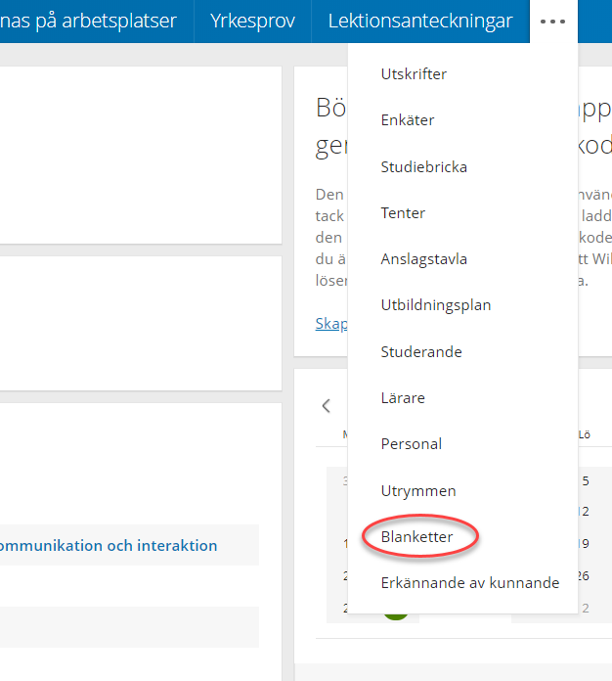I och med att du fyllt 18 år upphör vårdnadshavarnas inloggningsrätt i Wilma. Du som studerande måste avgöra om du vill ge dem rätt att fortsättningsvis logga in i Wilma och följa dina studier.

Om du vill tillåta det ska du logga in i Wilma på webben, ej i appen. Högst upp på den blåa raden syns tre prickar (...) tryck på dem och sedan på Blanketter.

Här väljer du blanketten **Tillåt vårdnadshavare att logga in i Wilma efter att du fyllt 18 år**.

Om du vill tillåta att dina vårdnadshavare fortsättningsvis ska få logga in i Wilma ska du kryssa för "Jag tillåter mina vårdnadshavare att logga in på Wilma efter jag fyllt 18 år". Du kan när som helst ta bort tillståndet genom att ta bort krysset.  
  
Om det finns mer än en vårdnadshavarinloggning och du inte vill ge lov till alla ska du kontakta kansliet.

